《编译原理》课程设计
实验报告书

班 级： 1619303
组 长： 郑伟林
小组成员： 李一宁
小组成员： 陈宏昱
小组成员： 曾竞
指导老师： 杨志斌
课设地点： 实验室103
课设时间： 12/30

2021年 12月30日

目 录
课程设计任务
- TINY语言的语法图描述
- 系统设计
  - 系统的总体结构
  - 主要功能模块的设计
  - 系统运行流程
- 系统实现
  - 系统主要函数说明
  - 系统代码
- 课程设计心得
- 建议和意见
- 参考资料
- TINY语言的语法图描述
TINY语言是一种人们为了方便理解编译器的小型语言，其语法为：
1：注释：放在一对大括号内，不能嵌套；
2：关键字：read、write、if、end、repeat、until、else；
3：类型：只支持整型和布尔型；
4：运算符：+ - * / ( ) < = :=，其中:=为赋值运算，=为判断。没有>和<=和>=。
BNF可以表示为：
program->stmt_seq
stmt_seq->stmt_seq;stmt
stmt_seq->stmt
stmt->if_stmt
stmt->repeat_stmt
stmt->assign_stmt
stmt->read_stmt
stmt->write_stmt
stmt->error
if_stmt->IF exp THEN stmt_seq END
if_stmt->IF exp THEN stmt_seq ELSE stmt_seq END
repeat_stmt->REPEAT stmt_seq UNTIL exp
assign_stmt->ID:=exp
read_stmt->READ ID
write_stmt->WRITE exp
exp->simple_exp<simple_exp
exp->simple_exp=simple_exp
simple_exp->simple_exp+term
simple_exp->simple_exp-term
term->term*factor
term->term/factor
factor->(exp)
factor->NUM
factor->ID
factor->error

- 系统设计
      - 系统的总体结构
词法分析相关：
getsym代码
预设的关键字：
- enum Token
- {
- TMP, IDENT, NUM, PERIOD, CONSTSYM, COMMA, LPAREN, RPAREN, EQ, SEMICOLON, COLON,
- ASSIGN, VARSYM, PROCSYM, BEGINSYM, ENDSYM, ODDSYM, IFSYM, THENSYM,
- CALLSYM, WHILESYM, DOSYM, WRITESYM, READSYM, PLUS, MINUS, TIMES, SPLASH,
- NEQ, LSS, LE, GT, GE, SPACE, ENTER, TAB
- };
字符表结构：
- enum SymbolType
- {
- CONST, VARIABLE, PROCEDURE
- };
- struct Symbol
- {
- int type;
- char name[maxIdLength + 1];
- int value;
- int level;
- int address;
- };

符号表数据结构：
- struct Symbol
- {
- int type;
- char name[maxIdLength + 1];
- int value;
- int level;
- int address;
- };
预设的目标代码类别
- enum
- {
- LIT, LOD, STO, CAL, INT, JMP, JPC, OPR
- };
- enum OPS
- {
- OP_RET = 0, OP_ADD = 2, OP_MINUS = 3, OP_TIMES = 4, OP_DIV = 5,
- OP_NEQ = 9, OP_EQ = 8, OP_LSS = 7, OP_LE = 6, OP_GT = 10, OP_GE = 11,
- OP_READ = 16, OP_WRITE = 15, OP_MINUS_HEAD = 17
- };

目标代码数据结构：
- struct PCode
- {
- int op;
- int l;
- int a;
- PCode(int op = -1, int l = 0, int a = 0)
- {
- this->op = op;
- this->l = l;
- this->a = a;
- }
- };
      - 主要功能模块的设计
词法分析：
词法分析实现过程的大致流程图如图所示
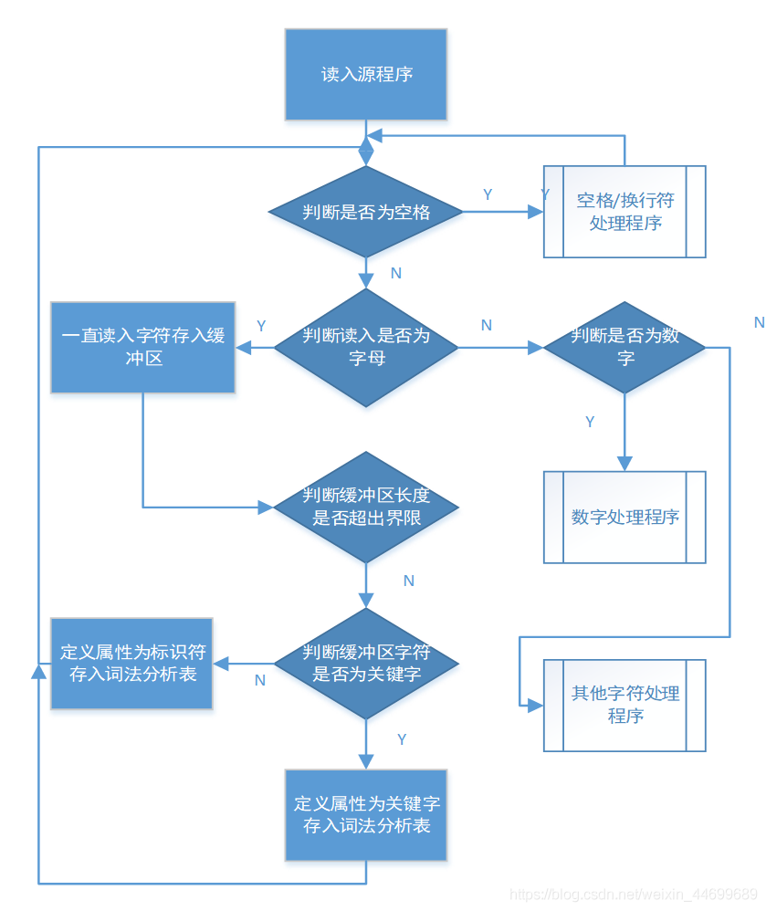
首先对输入的字符进行判断，对输入的空格、换行符、制表符进行过滤预处理，然后判断首个读入的字符进行判断，若是读入的首个字符是字母就继续读入下一个字符存放至一个缓冲字符串数组中，直到读到一个非字母或数字的字符停止，然后对缓冲区的字符串进行比较是否为关键字，若读入的首个字符是数字就继续读入下一个数字字符直到全部输入，然后调用程序将字符串转换为int型的数值，若读入的首个字符是有关运算符，则对运算符进行匹配，部分运算符还需考虑其之后的字符才能确定。重复上述过程直到完成该PL0程序。
语法及语义分析：
语法分析和语义分析的相关流程图大致如图所示：
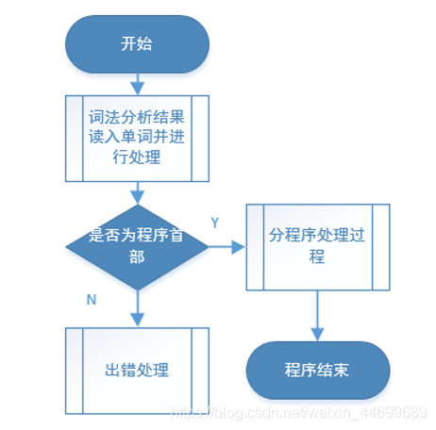
读入的单词若为常量、变量或过程的定义部首，则进入分程序进行处理，分程序的定义处理分为三个过程：常量说明处理、变量说明处理、过程说明处理。
常量的定义处理过程如下：
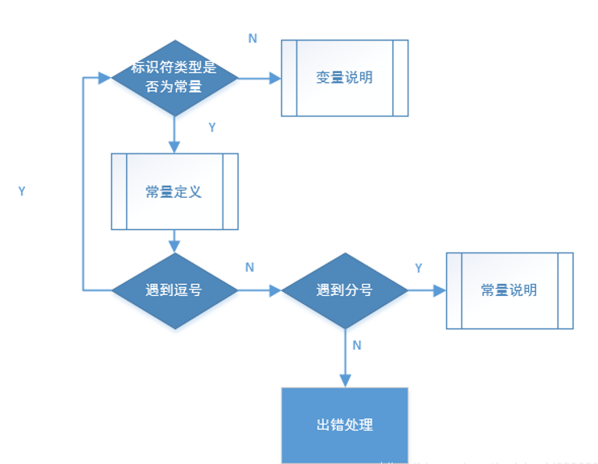
变量的定义处理过程如下：
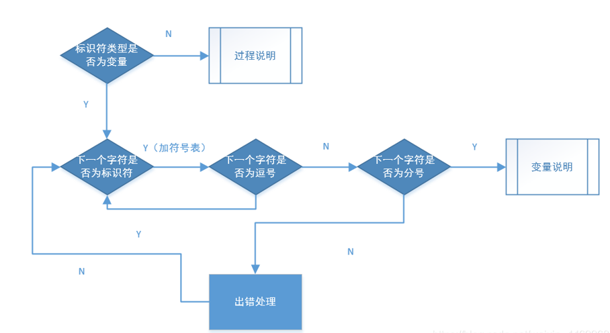
过程的定义处理过程如下：
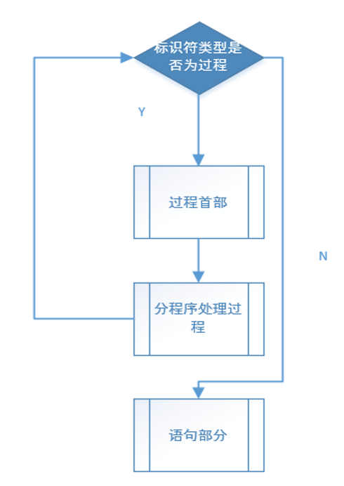
在完成定义的说明后，则进入执行语句部分，语句部分的处理过程如下：
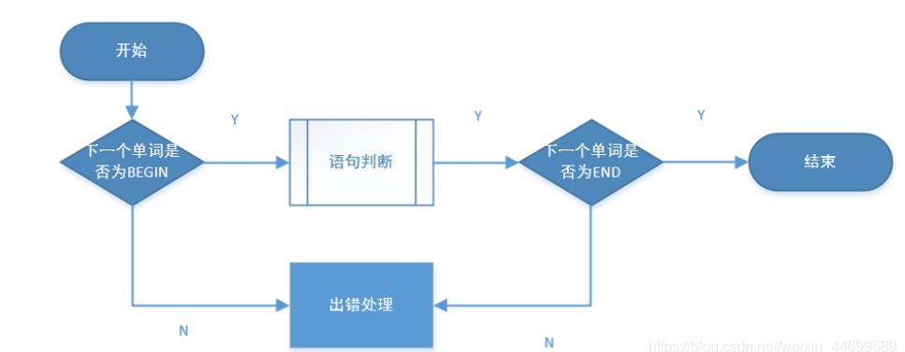
其中，语句判断这个分程序就是对语句的类型进行switch-case的判断，并针对不同类型的语句，实施不同的处理操作，具体如下：
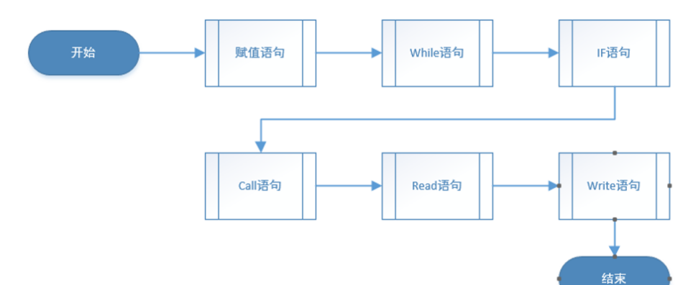
①赋值语句：
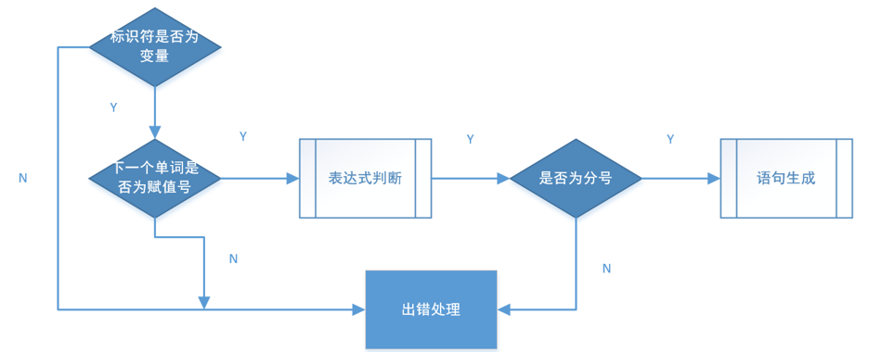
②while语句：
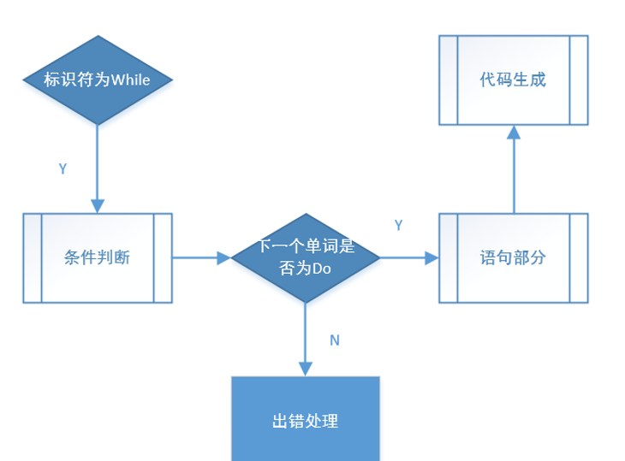
③if语句：
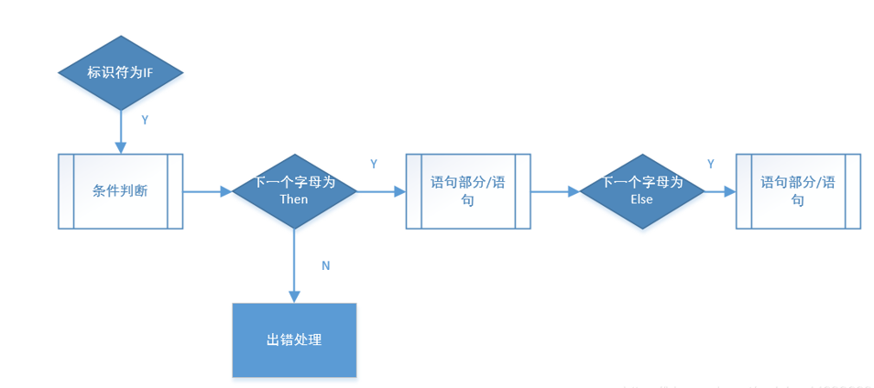
④write语句：
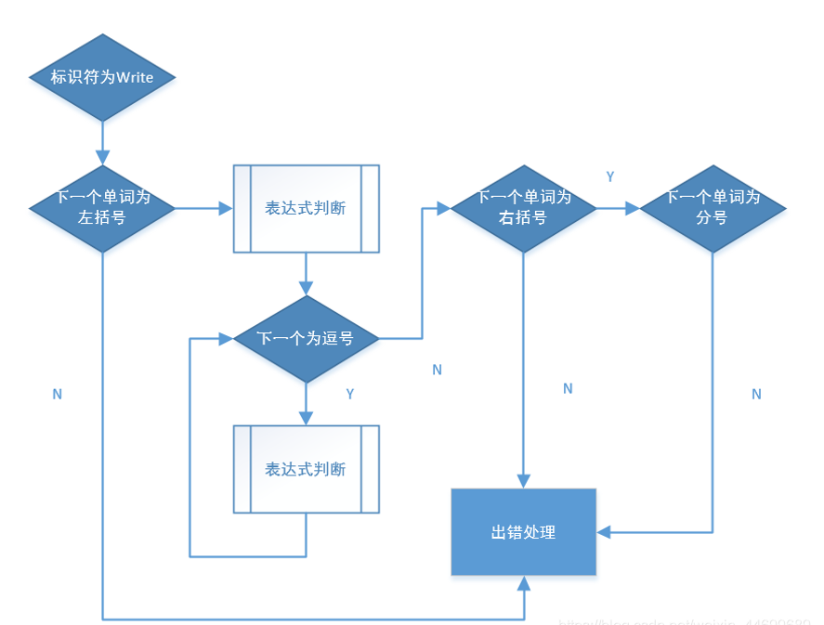
⑤read语句：
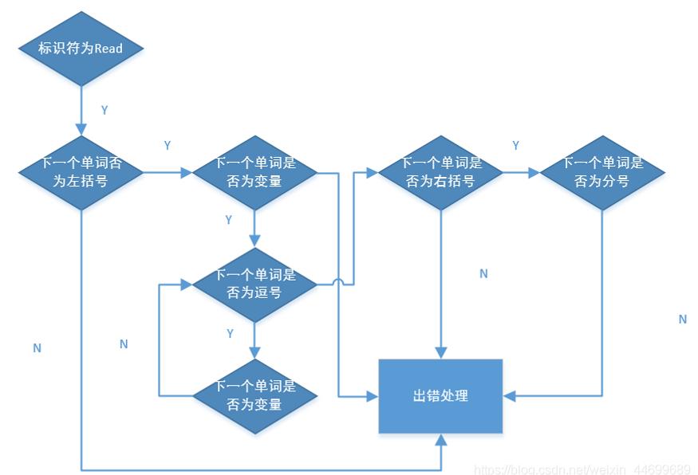
⑥call语句：
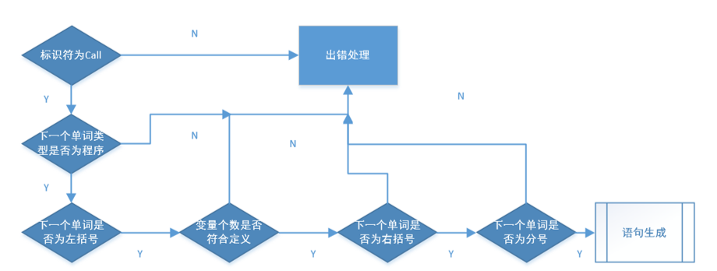
上述语句的处理过程中涉及了表达式判断、项判断、因子判断这三种运算过程，实现流程如下：
①表达式判断：
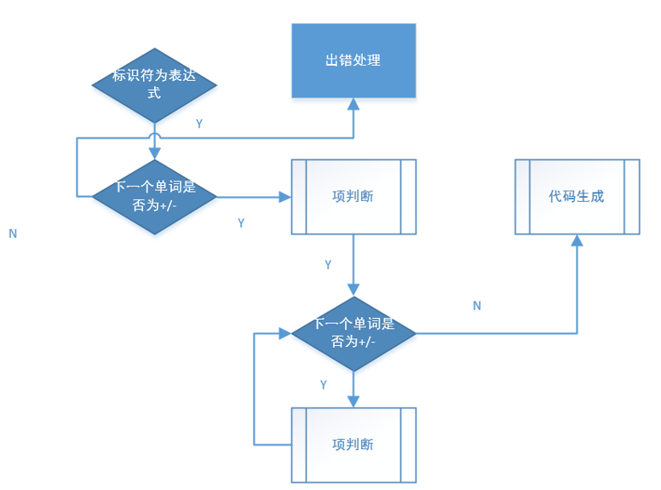
②项判断：
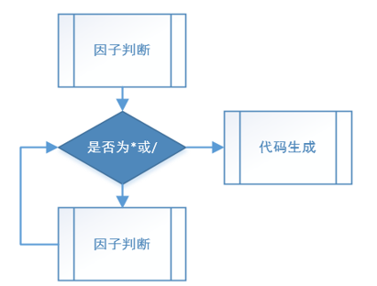
③因子判断：
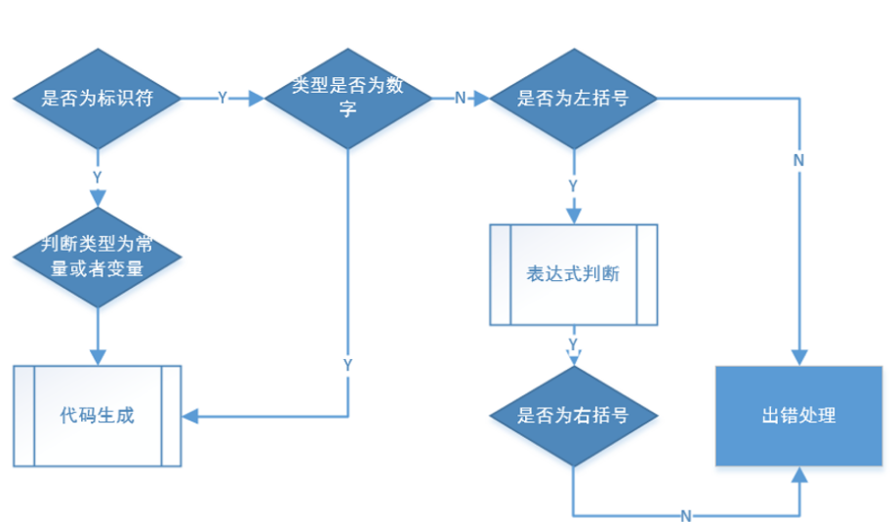
目标代码生成：
目标代码生成的流程图大致如图所示
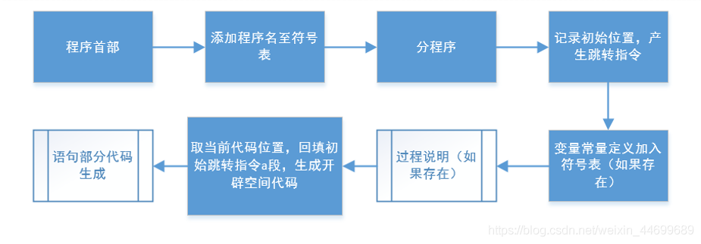

系统运行流程
在test.pl0中输入一个正确的PL0程序，在main函数中依次执行词法分析、语法语义分析，输出结果为该程序的词法分析结果、目标代码、符号表。再调用解释器模拟该PL0程序的运行，并输出相应的结果。
测试用例一：
- const a=10;
- var b,c;
- procedure p;
- begin
- c:=-b-a
- end;
- begin
- read(b);
- while b#0 do
- begin
- call p;
- write(2*c);
- read(b)
- end
- end .
该程序执行的是输入一个变量b，计算(b-10)*2的值
词法分析：
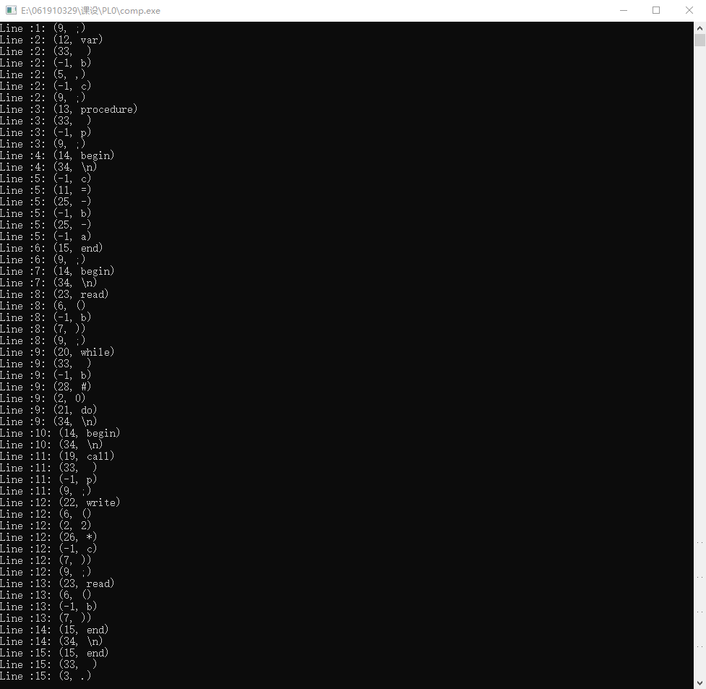
目标代码及符号表：
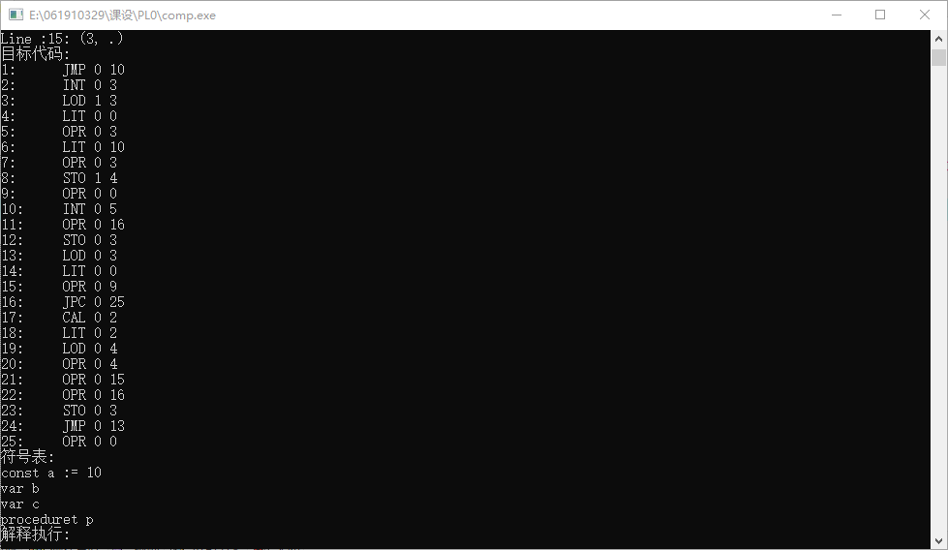
解释执行：
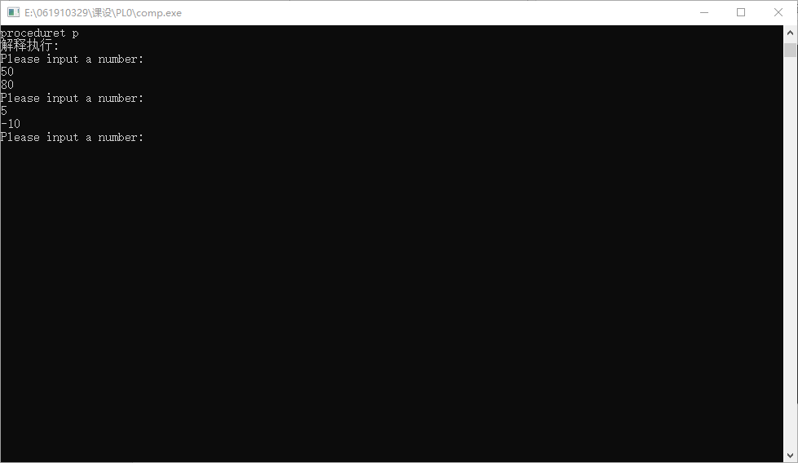
（50-10）*2=80
（5-10）*2=-10
测试用例二：
- var m, n, r, q;
- procedure gcd;
- begin
- while r#0 do
- begin
- q := m / n;
- r := m - q * n;
- m := n;
- n := r;
- end;
- end;
- begin
- read(m);
- read(n);
- if m < n then
- begin
- r := m;
- m := n;
- n := r;
- end;
- begin
- r:=1;
- call gcd;
- write(m);
- end;
- end.
该程序进行的运算时求两个数的最大公约数
词法分析：
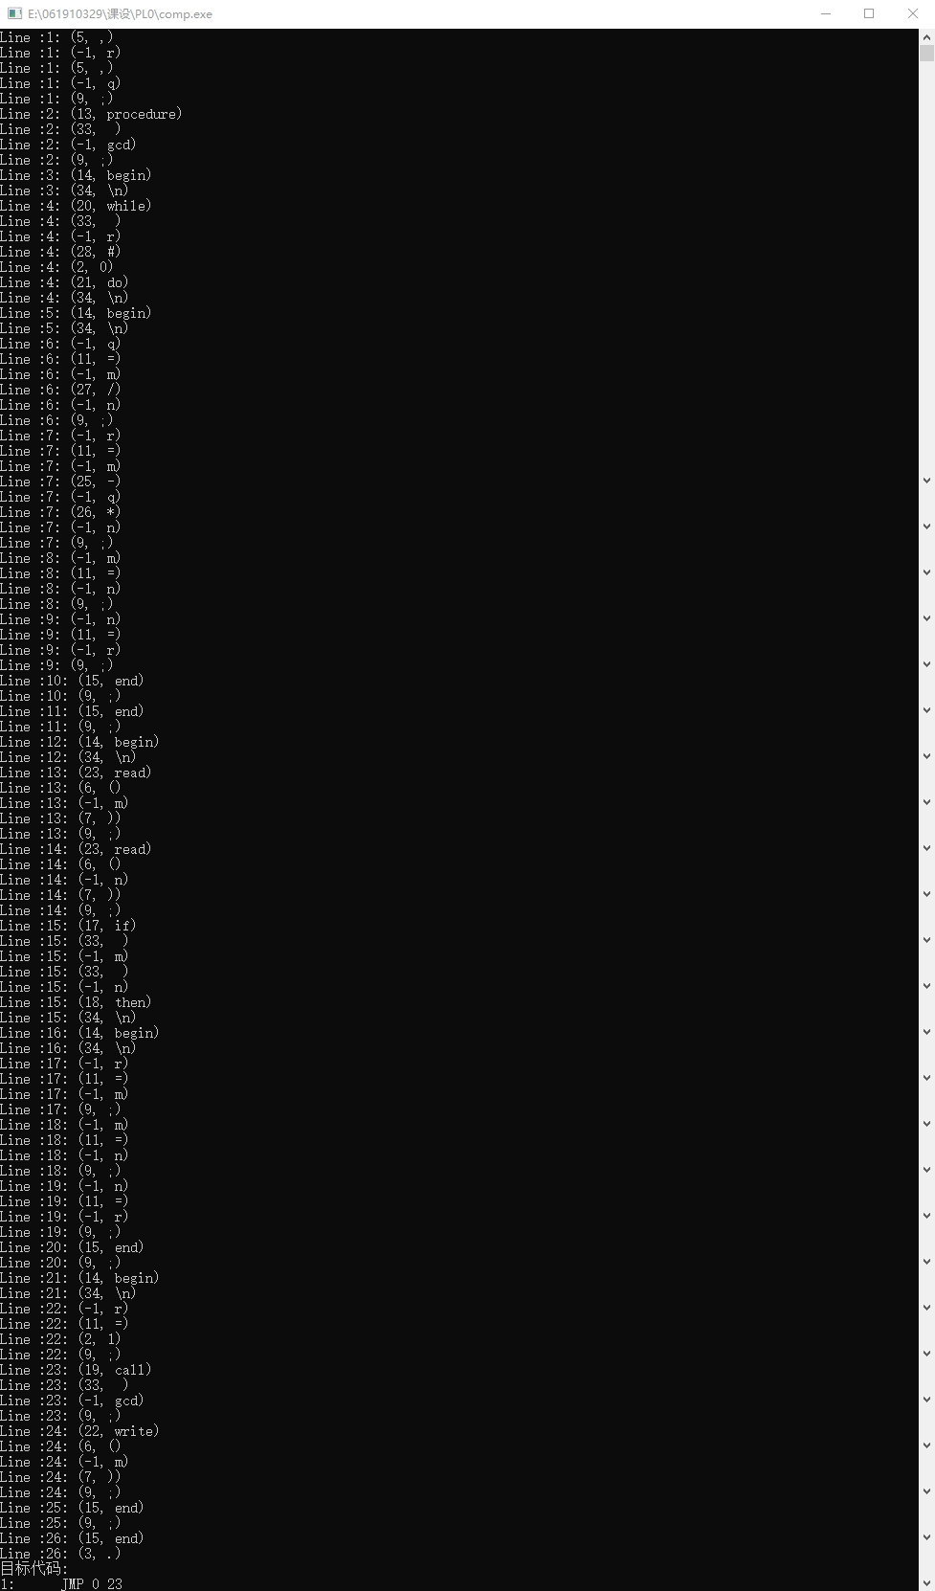
目标代码及符号表：
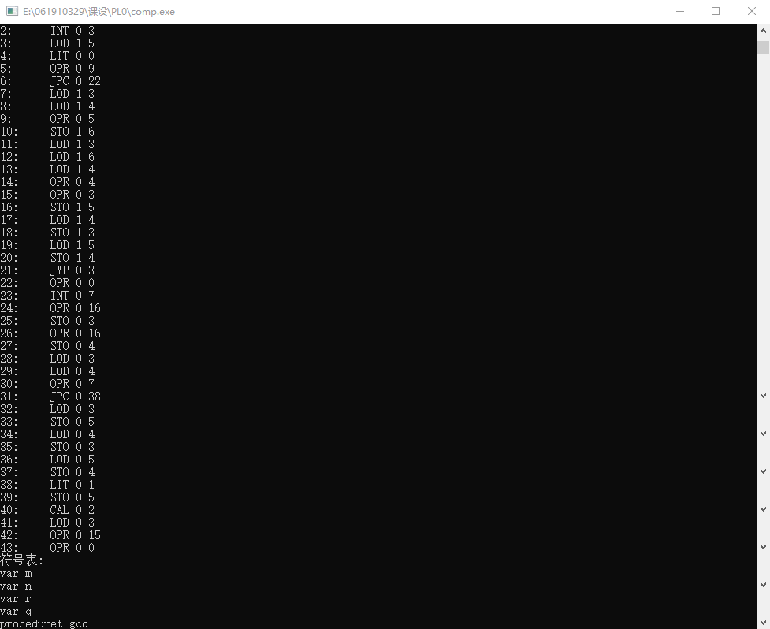
解释执行：
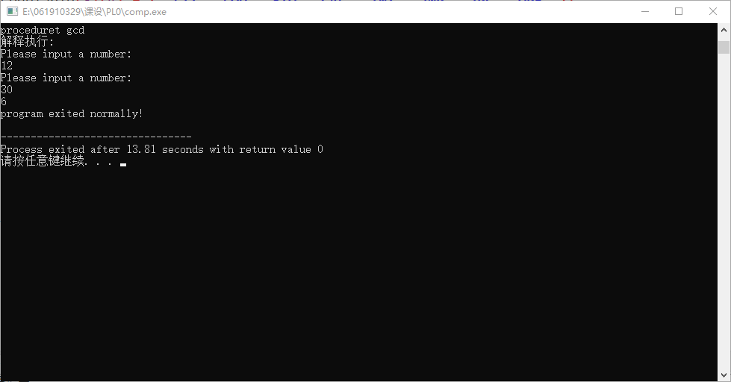
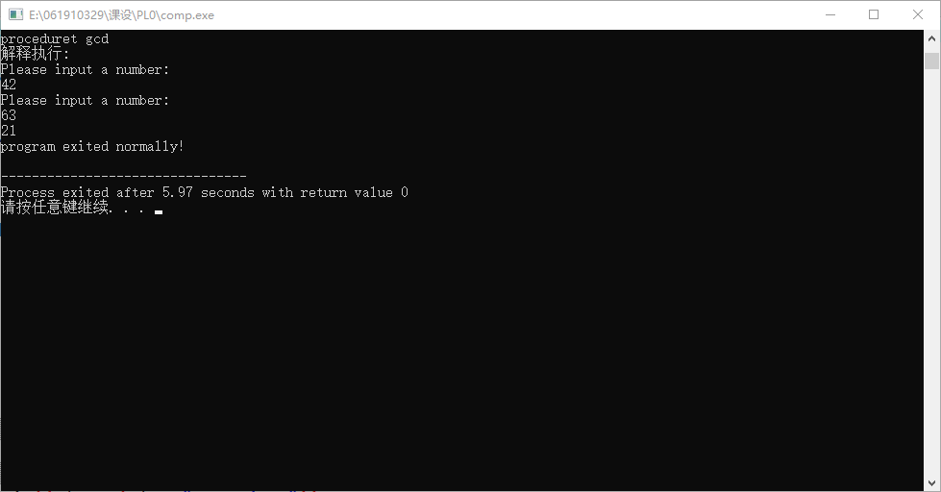
12和30的最大公约数为6
42和63的最大公约数为21
- 系统实现
      - 系统主要函数说明
词法分析器：
词法分析器由主要由两个函数组成
findKeyword()函数用于将得到的缓冲区的字符串与预先设置的关键字进行比较，确定其是否为关键字。
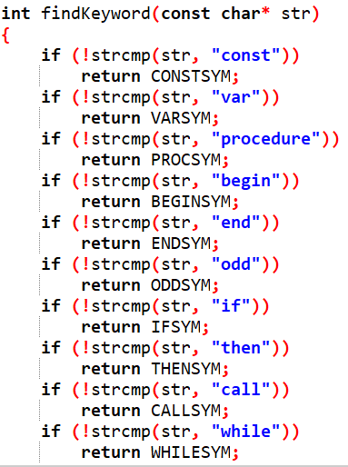
getSym()函数是词法分析器实现的主要函数，对读入的字符进行判断，对字母、数字、特殊符号做出相应的处理。
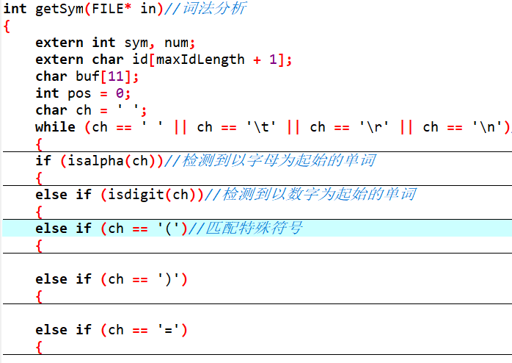
语法及语义分析：
在getSym()完成对字符的读入后，进入分程序对常量说明、变量说明、过程说明进行处理
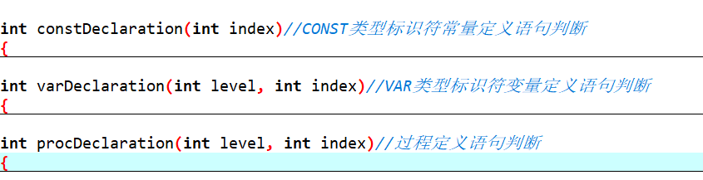
完成三种定义类型的处理后进入执行语句的处理
在该函数中进行不同执行语句类型的判断，从而进入相应的函数进行处理
目标代码生成：
目标代码的生成处理包含在上述语法与语义分析的处理函数中，生成目标代码的函数如下
其中op为指令的类型，l为调用层级与说明层级之间的层级差，a为偏移量，在不同的指令类型中具有不同的含义，具体定义见头文件
解释执行：
程序定义了一个虚拟的运行环境，在获取指令集后，依次读入指令，并根据指令的类型和内容翻译成高级语言后再次执行。
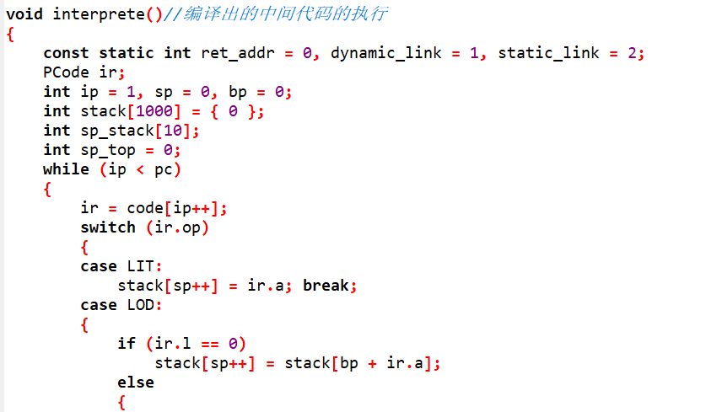
      - 系统代码
- #include "comp.h"

- const char CodeTable[8][4] = { "LIT","LOD","STO","CAL","INT","JMP","JPC","OPR" };

- int sym, num;
- char id[maxIdLength + 1];
- int pc = 1;
- int line = 1;

- void printErr(const char* err)
- {
- printf("Line %d:%s\n", line, err);
- exit(1);
- }

- int findKeyword(const char* str)
- {
- if (!strcmp(str, "const"))
- return CONSTSYM;
- if (!strcmp(str, "var"))
- return VARSYM;
- if (!strcmp(str, "procedure"))
- return PROCSYM;
- if (!strcmp(str, "begin"))
- return BEGINSYM;
- if (!strcmp(str, "end"))
- return ENDSYM;
- if (!strcmp(str, "odd"))
- return ODDSYM;
- if (!strcmp(str, "if"))
- return IFSYM;
- if (!strcmp(str, "then"))
- return THENSYM;
- if (!strcmp(str, "call"))
- return CALLSYM;
- if (!strcmp(str, "while"))
- return WHILESYM;
- if (!strcmp(str, "do"))
- return DOSYM;
- if (!strcmp(str, "write"))
- return WRITESYM;
- if (!strcmp(str, "read"))
- return READSYM;
- return -1;
- }

- int getSym(FILE* in)//词法分析
- {
- extern int sym, num;
- extern char id[maxIdLength + 1];
- char buf[11];
- int pos = 0;
- char ch = ' ';
- while (ch == ' ' || ch == '\t' || ch == '\r' || ch == '\n')//消除词法分析开始前的所有无意义符号
- {
- if ((ch = fgetc(in)) == EOF)
- {
- return -1;
- }
- if (ch == '\n')
- line++;
- }
- if (isalpha(ch))//检测到以字母为起始的单词
- {
- while (isalpha(ch) || isdigit(ch))//以字母为起始的词后续可以是字母或数字
- {
- if (pos >= maxIdLength)
- return -1;
- buf[pos++] = ch;
- ch = fgetc(in);
- }
- ungetc(ch, in);//退出while循环，但是fgetc向前读入了一位，所以要把他退回输入流
- buf[pos++] = '\0';//给单词最后加上休止标志
- sym = findKeyword(buf);//查看该单词是否是关键词
- printf("Line :%d: (%d, %s)\n",line,sym,buf);
- if (sym < 0)//sym小于0则不是关键词，是变量名
- {
- sym = IDENT;
- strcpy(id, buf);//将该单词拷贝到id数组里
- return 0;
- }
- }
- else if (isdigit(ch))//检测到以数字为起始的单词
- {
- while (isdigit(ch))//以数字为起始的单词后续只能是数字
- {
- if (pos >= maxIdLength)
- return -1;
- buf[pos++] = ch;
- ch = fgetc(in);
- }
- ungetc(ch, in);//退出while循环，但是fgetc向前读入了一位，所以要把他退回输入流
- buf[pos++] = '\0';//给关键词最后加上休止标志
- sym = NUM;//该单词只能是数字
- num = atoi(buf);//把该数字字符串转换为int型输出
- printf("Line :%d: (%d, %d)\n",line,sym,num);
- return 0;
- }
- else if (ch == '(')//匹配特殊符号
- {
- sym = LPAREN;
- printf("Line :%d: (%d, %c)\n",line,sym,ch);
- }

- else if (ch == ')')
- {
- sym = RPAREN;
- printf("Line :%d: (%d, %c)\n",line,sym,ch);
- }

- else if (ch == '=')
- {
- sym = EQ;
- printf("Line :%d: (%d, %c)\n",line,sym,ch);
- }

- else if (ch == '#')
- {
- sym = NEQ;
- printf("Line :%d: (%d, %c)\n",line,sym,ch);
- }
- else if (ch == '+')
- {
- sym = PLUS;
- printf("Line :%d: (%d, %c)\n",line,sym,ch);
- }
- else if (ch == '-')
- {
- sym = MINUS;
- printf("Line :%d: (%d, %c)\n",line,sym,ch);
- }
- else if (ch == '*')
- {
- sym = TIMES;
- printf("Line :%d: (%d, %c)\n",line,sym,ch);
- }
- else if (ch == '/')
- {
- sym = SPLASH;
- printf("Line :%d: (%d, %c)\n",line,sym,ch);
- }
- else if (ch == ',')
- {
- sym = COMMA;
- printf("Line :%d: (%d, %c)\n",line,sym,ch);
- }
- else if (ch == ';')
- {
- sym = SEMICOLON;
- printf("Line :%d: (%d, %c)\n",line,sym,ch);
- }
- else if (ch == '.')
- {
- sym = PERIOD;
- printf("Line :%d: (%d, %c)\n",line,sym,ch);
- }

- else if (ch == ':')//检测到冒号时要判断是否是:=，还是只是单纯的冒号
- {
- ch = fgetc(in);
- if (ch == '=')
- {
- sym = ASSIGN;
- printf("Line :%d: (%d, %c)\n",line,sym,ch);
- }

- else
- {
- ungetc(ch, in);
- sym = COLON;
- printf("Line :%d: (%d, %c)\n",line,sym,ch);
- }
- }
- else if (ch == '>')//检测到大于号时要判断是否是大于等于
- {
- ch = fgetc(in);
- if (ch == '=')
- {
- sym = GE;
- printf("Line :%d: (%d, %c)\n",line,sym,ch);
- }

- else
- {
- ungetc(ch, in);
- sym = GT;
- printf("Line :%d: (%d, %c)\n",line,sym,ch);
- }
- }
- else if (ch == '<')//检测到小于号时要判断是否是小于等于
- {
- ch = fgetc(in);
- if (ch == '=')
- {
- sym = LE;
- printf("Line :%d: (%d, %c)\n",line,sym,ch);
- }

- else
- {
- ungetc(ch, in);
- sym = LSS;
- }
- }
- else return -1;
- if(ch == ' ')
- printf("Line :%d: (%d, )\n",line,SPACE);
- else if(ch =='\n')
- printf("Line :%d: (%d, \\n)\n",line,ENTER);
- else if(ch =='\t')
- printf("Line :%d: (%d, \\t)\n",line,TAB);
- return 0;
- }

- int block(int level, int index)
- {
- int count = 0, dx = 0;
- int tpc = pc;
- genCode(JMP, 0, 0);
- bool flag = false;
- if (sym == CONSTSYM)
- {
- getSym();
- count = constDeclaration(index);
- }
- if (sym == VARSYM)
- {
- getSym();
- count += (dx = varDeclaration(level, index + count));
- }
- if (sym == PROCSYM)
- {
- flag = true;
- getSym();
- int px = count + index;
- count += procDeclaration(level + 1, px);
- }
- if (!flag)
- pc--;
- else
- code[tpc].a = pc;
- genCode(INT, 0, numLinkData + dx);
- statement(level, index + count);
- genCode(OPR, 0, OP_RET);
- return count;
- }

- int constDeclaration(int index)//CONST类型标识符常量定义语句判断
- {
- Symbol sb;
- sb.type = CONST;
- int count = 0;
- do
- {
- if (sym != IDENT)
- printErr("CONST定义错误！声明CONST之后需要紧跟标识符名！");
- if (_find(0, index + count, id) >= 0)
- printErr("CONST定义错误！CONST类型标识符重复定义！");
- strcpy(sb.name, id);
- getSym();
- if (sym != EQ)
- printErr("CONST定义错误！赋值前缺少等号！");
- getSym();
- if (sym != NUM)
- printErr("CONST定义错误！未给CONST类型标识符赋初值！");
- sb.value = num;
- symTable[index + count++] = sb;
- getSym();
- if (sym != SEMICOLON)//PL0语法决定了CONST语句一行只能定义一个标识符常量
- printErr("CONST定义错误！语句末缺少分号！");
- } while (sym != SEMICOLON);
- getSym();
- return count;
- }

- int varDeclaration(int level, int index)//VAR类型标识符变量定义语句判断
- {
- Symbol sb;
- sb.type = VARIABLE;
- sb.level = level;
- sb.address = 0;
- int count = 0;
- int tsym = sym;
- do
- {
- if (sym != IDENT)
- printErr("VAR定义错误！声明VAR之后需要紧跟标识符名！");
- if (_find(0, index + count, id) >= 0)
- printErr("VAR定义错误！VAR类型标识符重复定义！");
- strcpy(sb.name, id);
- symTable[index + count++] = sb;
- sb.address++;
- getSym();
- if (!(sym == COMMA || sym == SEMICOLON))//PL0语法决定了VAR语句一行可以定义多个变量
- printErr("VAR定义错误！语句末缺少逗号或分号！");
- tsym = sym;
- getSym();
- } while (tsym != SEMICOLON);//若出现分号，则定义语句结束，若为逗号，则定义语句继续，返回循环头部继续判断定义语句是否合法
- return count;
- }

- int procDeclaration(int level, int index)//过程定义语句判断
- {
- int count = 0;
- if (sym != IDENT)
- printErr("过程定义错误！声明procedure后必须紧跟过程名！");
- Symbol sb;
- strcpy(sb.name, id);
- sb.type = PROCEDURE;
- sb.level = level - 1;
- sb.address = pc;
- symTable[index + count++] = sb;
- getSym();
- if (sym != SEMICOLON)
- printErr("过程定义错误！语句末缺少分号！");
- getSym();
- block(level, index + count);
- if (sym != SEMICOLON)
- printErr("过程定义错误！语句末缺少分号！");
- getSym();
- if (sym == PROCSYM)
- {
- getSym();
- count += procDeclaration(level, index + count);
- }
- return count + 1;
- }

- int _find(int from, int to, const char* name)
- {
- for (int i = to - 1; i >= from; i--)
- if (!strcmp(name, symTable[i].name))
- return i;
- return -1;
- }

- void genCode(int op, int l, int a)
- {
- PCode pcode(op, l, a);
- code[pc++] = pcode;
- }

- int statement(int level, int index)//对语句的类型进行判断，对不同的语句类型进行分析和校验
- {
- if (sym == IFSYM)
- {
- getSym();
- ifStatement(level, index);
- }
- else if (sym == WHILESYM)
- {
- getSym();
- whileStatement(level, index);
- }
- else if (sym == CALLSYM)
- {
- getSym();
- callStatement(level, index);
- }
- else if (sym == WRITESYM)
- {
- getSym();
- writeStatement(level, index);
- }
- else if (sym == READSYM)
- {
- getSym();
- readStatement(level, index);
- }
- else if (sym == BEGINSYM)
- {
- getSym();
- compositeStatement(level, index);
- }
- else if (sym == IDENT)
- {
- assignStatement(level, index);
- }
- else
- return 0;
- return 0;
- }

- int ifStatement(int level, int index)//IF语句的分析和校验
- {
- condition(level, index);
- int cpc = pc;
- genCode(JPC, 0, 0);
- if (sym != THENSYM)
- printErr("IF句型定义出错！缺少THEN子句！");
- getSym();
- statement(level, index);
- code[cpc].a = pc;
- return 0;
- }

- int whileStatement(int level, int index)//while语句的分析和校验
- {
- int cpc = pc;
- condition(level, index);
- int jpc = pc;
- genCode(JPC, 0, 0);
- if (sym != DOSYM)
- {
- printErr("WHILE句型定义出错！缺少DO子句！");
- }
- getSym();
- statement(level, index);
- genCode(JMP, 0, cpc);
- code[jpc].a = pc;
- return 0;
- }

- int callStatement(int level, int index)//call语句的分析和校验
- {
- if (sym != IDENT)
- printErr("CALL语句语法错误！缺少调用的目标标识符！");
- int i = _find(0, index, id);
- if (i < 0)
- printErr("CALL语句语法错误！调用的标识符未定义！");
- if (symTable[i].type != PROCEDURE)
- printErr("CALL语句语法错误！所调用的标识符应当为procedure类型！");
- genCode(CAL, level - symTable[i].level, symTable[i].address);
- getSym();
- return 0;
- }

- int readStatement(int level, int index)//read语句的分析和校验
- {
- if (sym != LPAREN)
- printErr("READ语句语法错误！缺少左括号！");
- getSym();
- while (sym != RPAREN)
- {
- if (sym != IDENT)
- printErr("READ语句语法错误！缺少调用的标识符！");
- int i = _find(0, index, id);
- if (i < 0)
- printErr("READ语句语法错误！调用的标识符未定义！");
- if (symTable[i].type != VARIABLE)
- printErr("READ语句语法错误！调用的标识符应当为VAR类型！");
- genCode(OPR, 0, OP_READ);
- genCode(STO, level - symTable[i].level, symTable[i].address + numLinkData);
- getSym();
- if (sym != COMMA && sym != RPAREN)
- printErr("READ语句语法错误！缺少逗号或右括号！");
- }
- getSym();
- return 0;
- }

- int writeStatement(int level, int index)//write语句分析和校验
- {
- if (sym != LPAREN)
- printErr(" WRITE语句语法错误！缺少左括号！");
- getSym();
- while (sym != RPAREN)
- {
- expression(level, index);
- genCode(OPR, 0, OP_WRITE);
- if (sym != COMMA && sym != RPAREN)
- printErr("WRITE语句语法错误！缺少逗号或右括号！");
- }
- getSym();
- return 0;
- }

- int compositeStatement(int level, int index)
- {
- statement(level, index);
- while (sym == SEMICOLON)
- {
- getSym();
- statement(level, index);
- }
- if (sym != ENDSYM)
- printErr("BEGIN-END语句语法错误！缺少END!");
- getSym();
- return 0;
- }

- int assignStatement(int level, int index)
- {
- int i = _find(0, index, id);
- if (i < 0)
- {
- printErr("语法错误！VAR参数不存在！");
- }
- if (symTable[i].type == CONST)
- printErr("语法错误！参数类型不能为CONST!");
- getSym();
- if (sym != ASSIGN)
- {
- printErr("语法错误！缺少:=符号！");
- }
- getSym();
- expression(level, index);
- genCode(STO, level - symTable[i].level, numLinkData + symTable[i].address);
- return 0;
- }

- int condition(int level, int index)
- {
- if (sym == ODDSYM)
- {
- getSym();
- expression(level, index);
- genCode(LIT, 0, 0);
- genCode(OPR, 0, OP_NEQ);
- }
- else
- {
- expression(level, index);
- int op = sym;
- if (sym != NEQ && sym != EQ && sym != LSS && sym != LE && sym != GT && sym != GE)
- printErr("错误！");
- getSym();
- expression(level, index);
- switch (op)
- {
- case NEQ:
- genCode(OPR, 0, OP_NEQ); break;
- case EQ:
- genCode(OPR, 0, OP_EQ); break;
- case LSS:
- genCode(OPR, 0, OP_LSS); break;
- case LE:
- genCode(OPR, 0, OP_LE); break;
- case GT:
- genCode(OPR, 0, OP_GT); break;
- case GE:
- genCode(OPR, 0, OP_GE); break;
- }
- }
- return 0;
- }

- int expression(int level, int index)//加减法运算的处理，生成中间代码
- {
- int op = sym;
- if (sym == PLUS || sym == MINUS)
- {
- getSym();
- }
- factor(level, index);
- if (op == MINUS)
- {
- genCode(LIT, 0, 0);
- genCode(OPR, 0, OP_MINUS_HEAD);
- }
- while (sym == PLUS || sym == MINUS)
- {
- op = sym;
- getSym();
- factor(level, index);
- if (op == PLUS)
- genCode(OPR, 0, OP_ADD);
- else
- genCode(OPR, 0, OP_MINUS);
- }
- return 0;
- }

- int factor(int level, int index)//乘除法运算的处理，生成中间代码
- {
- term(level, index);
- int op = sym;
- while (sym == TIMES || sym == SPLASH)
- {
- op = sym;
- getSym();
- term(level, index);
- if (op == TIMES)
- genCode(OPR, 0, OP_TIMES);
- else
- genCode(OPR, 0, OP_DIV);
- }
- return 0;
- }

- int term(int level, int index)
- {
- if (sym == IDENT)
- {
- int i = _find(0, index, id);
- if (i < 0)
- {
- printErr("参数未定义！");
- }
- if (symTable[i].type == CONST)
- genCode(LIT, 0, symTable[i].value);
- else if (symTable[i].type == VARIABLE)
- genCode(LOD, level - symTable[i].level, numLinkData + symTable[i].address);
- else
- {
- printErr("错误！");
- }
- getSym();
- }
- else if (sym == NUM)
- {
- genCode(LIT, 0, num);
- getSym();
- }
- else
- {
- expression(level, index);
- }
- return 0;
- }

- void interprete()//编译出的中间代码的执行
- {
- const static int ret_addr = 0, dynamic_link = 1, static_link = 2;
- PCode ir;
- int ip = 1, sp = 0, bp = 0;
- int stack[1000] = { 0 };
- int sp_stack[10];
- int sp_top = 0;
- while (ip < pc)
- {
- ir = code[ip++];
- switch (ir.op)
- {
- case LIT:
- stack[sp++] = ir.a; break;
- case LOD:
- {
- if (ir.l == 0)
- stack[sp++] = stack[bp + ir.a];
- else
- {
- int outer_bp = stack[bp + static_link];
- while (--ir.l)
- outer_bp = stack[outer_bp + static_link];
- stack[sp++] = stack[outer_bp + ir.a];
- }
- break;
- }
- case STO:
- {
- if (ir.l == 0)
- stack[bp + ir.a] = stack[sp - 1];
- else
- {
- int outer_bp = stack[bp + static_link];
- while (--ir.l)
- outer_bp = stack[outer_bp + static_link];
- stack[outer_bp + ir.a] = stack[sp - 1];
- }
- break;
- }
- case CAL:
- {
- stack[sp + ret_addr] = ip;
- stack[sp + dynamic_link] = bp;
- stack[sp + static_link] = bp;
- ip = ir.a;
- bp = sp;
- break;
- }
- case INT:
- {
- sp_stack[sp_top++] = sp;
- sp += ir.a;
- break;
- }
- case JMP:
- {
- ip = ir.a;
- break;
- }
- case JPC:
- {
- if (stack[sp - 1] == 0)
- ip = ir.a;
- break;
- }
- case OPR:
- {
- switch (ir.a)
- {
- case OP_RET:
- {
- ip = stack[bp + ret_addr];
- bp = stack[bp + dynamic_link];
- sp = sp_stack[--sp_top];
- if (sp_top <= 0)
- {
- printf("程序正常结束！!\n");
- return;
- }
- break;
- }
- case OP_ADD:
- {
- stack[sp - 2] = stack[sp - 1] + stack[sp - 2];
- sp--;
- break;
- }
- case OP_MINUS:
- {
- stack[sp - 2] = stack[sp - 2] - stack[sp - 1];
- sp--;
- break;
- }
- case OP_TIMES:
- {
- stack[sp - 2] = stack[sp - 1] * stack[sp - 2];
- sp--;
- break;
- }
- case OP_DIV:
- {
- stack[sp - 2] = stack[sp - 2] / stack[sp - 1];
- sp--;
- break;
- }
- case OP_NEQ:
- {
- stack[sp - 2] = (stack[sp - 2] != stack[sp - 1]) ? 1 : 0;
- sp--;
- break;
- }
- case OP_EQ:
- {
- stack[sp - 2] = (stack[sp - 2] == stack[sp - 1]) ? 1 : 0;
- sp--;
- break;
- }
- case OP_LSS:
- {
- stack[sp - 2] = (stack[sp - 2] < stack[sp - 1]) ? 1 : 0;
- sp--;
- break;
- }
- case OP_LE:
- {
- stack[sp - 2] = (stack[sp - 2] <= stack[sp - 1]) ? 1 : 0;
- sp--;
- break;
- }
- case OP_GT:
- {
- stack[sp - 2] = (stack[sp - 2] > stack[sp - 1]) ? 1 : 0;
- sp--;
- break;
- }
- case OP_GE:
- {
- stack[sp - 2] = (stack[sp - 2] >= stack[sp - 1]) ? 1 : 0;
- sp--;
- break;
- }
- case OP_READ:
- {
- cout << "请根据代码要求输入数字或字符:" << endl;
- cin >> stack[sp++];
- break;
- }
- case OP_WRITE:
- {
- cout << stack[sp - 1] << endl;
- break;
- }
- case OP_MINUS_HEAD:
- {
- stack[sp - 2] = stack[sp - 1] - stack[sp - 2];
- sp--;
- break;
- }
- default:
- {
- printf("未知操作！\n"); return;
- }
- }
- break;
- }
- default:
- printf("未知指令！\n"); return;
- }
- }
- }

- int main(int argc, char* argv[])
- {
- int j=0;
- f = fopen("test.pl0", "r");
- printf("词法分析:\n");
- getSym();
- block(0, 0);
- printf("目标代码:\n");
- for (int i = 1; i < pc; i++)
- {
- cout << i << ":\t" << CodeTable[code[i].op] << " " << code[i].l << " " << code[i].a << endl;
- }
- printf("符号表:\n");
- do{
- switch(symTable[j].type)
- {
- case 0:
- printf("const %s := %d\n",symTable[j].name,symTable[j].value);
- break;
- case 1:
- printf("var %s\n",symTable[j].name);
- break;
- case 2:
- printf("proceduret %s\n",symTable[j].name);
- break;
- }
- j++;
- }while(symTable[j].value!=0);
- printf("解释执行:\n");
- interprete();
- return 0;
- }

- 课程设计心得
在本次课程设计中，我们小组实现了一个简单的PASCAL语言的编译器，这次课程设计是对之前所学的知识的综合运用，包括词法分析、语法分析、语义分析。这也算是期末之前对之前的知识点进行了一个系统的复习。当然，在完成这次课设的过程中也遇到了许多的困难，一开始的词法分析还算顺利，但在进行到后面的步骤的时候，因为对课本上的有些知识掌握程度不够以及程序结构设计的较为复杂，所以在遇到一些问题时需要花费许多的时间来开展排查工作，虽然在修复bug的工作上花费了较多的工作，但在最后能看到编译器正确地运行PL0程序后还是觉得之前组员们的付出是宝贵的。
关于我们在这次课设之中有些什么收获，我认为最重要的一点是能够把这一学期所学到的理论知识，以环环相扣的形式在这次课设中得以实践，这让我进一步地巩固了课堂上所学的内容；除此之外，小组各成员之间如何密切配合、联系；由浅入深，从实现一个简单的PASCAL语言的编译器，到我们平常使用的C++、Java语言，有了这次的经验可以让我进一步了解到在平常编写代码的过程中从我们输入的字符到可执行的程序之间具体的过程步骤。
这次编译原理的课程还留下了些许遗憾，之前的完成三个实验里，都做好了上台展示的预先准备的，但由于一些原因，在前两次的展示里我们小组错失了机会，幸好在最后一次的LR0文法参与了展示，为本学期的展示画上了句号。
最后感谢老师一整个学期的教导与帮助，以及最后一周验收的辛苦付出，希望老师在今后的生活与工作中事事顺利！

- 建议和意见
这次课程设计中，虽然是由小组分工完成，但因为这个编译器的实现比较复杂，各个模块之间联系比较紧密，所以在小组沟通分工上存在着一些问题，因此我认为可以适当降低课程设计的难度，改为个人独立完成。而且虽然之前在实验里完成过部分有关的程序，但由于实验与课设之间的时间跨度较大，之前也没有想过会将实验与课设联系起来，所以实验的程序很难完全运用在这个编译器之上。
- 参考资料
程序设计语言编译原理（第三版），陈火旺等
(26条消息) 编译原理：TINY语言的语法、词法单元与文法的最全总结_乔卿的博客-CSDN博客_tiny语言
(26条消息) [编译原理]PL/0 编译器的设计与实现_RegulusF的博客-CSDN博客_编译器的设计与实现

